研究阶段报告

面向电价尖峰的概率预测方法研究
基于趋势—事件分解与成熟历史校正
2026年10月

摘 要
电力现货价格同时具有周期性、非平稳性与厚尾特征，少量短时尖峰对整体风险产生显著影响。现有模型在降低总体平均误差与刻画极端价格之间仍存在权衡，单纯提高历史曲线重建精度亦难以保证未来尖峰预测能力。针对上述问题，本研究以澳大利亚国家电力市场三个地区的小时数据为对象，研究利用供需预测信息和成熟历史残差改善滚动电价概率预测的方法。
研究构建了过去72小时输入、未来24小时输出的统一实验流程，完成19个基线模型的适配与评估。在方法设计上，以冻结的LightGBM分位数模型为基础，利用近期成熟误差进行非对称位置—尺度校正，并将历史曲线分解为低频趋势与局部事件。随后，通过条件检索、事件时间对齐与采用门生成有界历史残差，采用联合损失训练神经模块，并在选择期固定检查点及校正收缩系数。
在2023—2024年测试区间内，所研究方法的宏平均MAE和五分位QS分别为37.783和24.392，较LightGBM分别上升1.84%和0.83%。分层结果表明，该方法在实际价格超过300和1000 AUD/MWh时的MAE分别降低2.10%和0.81%，而在0—300 AUD/MWh常态时段上升4.93%，且高价区间的概率评分未同步改善。上述结果说明，成熟历史校正具有局部尖峰点预测价值，但其总体收益受到常态误校正与区间可靠性的限制。后续研究将围绕校正证据、事件发生与强度解耦及跨时期稳定性展开，以建立兼顾常态精度和极端风险的电价预测方法。
关键词：电价预测；概率预测；电价尖峰；趋势—事件分解；历史残差校正

目 录
摘 要 i
第1章 绪论 1
1.1 研究背景与意义 1
1.2 研究问题与技术挑战 1
1.3 研究内容与阶段进展 1
1.4 章节安排 2
第2章 相关研究与基线方法 3
2.1 统计与前馈预测模型 3
2.2 梯度提升树模型 4
2.3 深度时序表征模型 5
2.4 概率分布与预测校准方法 7
2.5 预训练基础模型 9
2.6 现有方法的局限与研究切入点 10
第3章 问题定义与实验设置 11
3.1 滚动多步概率预测任务 11
3.2 数据来源与输入特征 11
3.3 时间划分与训练协议 12
3.4 评价指标 12
3.5 尖峰划分与比较边界 13
第4章 基于成熟历史校正的趋势—事件联合预测方法 14
4.1 设计动机与方法演进 14
4.2 联合模型总体结构 15
4.3 基础分位预测与非对称Anchor校正 15
4.4 成熟历史的趋势—事件表示 16
4.5 条件检索与事件时间对齐 17
4.6 联合损失与模型选择 17
4.7 本章小结 18
第5章 实验结果与分析 19
5.1 总体预测性能 19
5.2 不同地区的预测表现 21
5.3 概率区间的覆盖与宽度 22
5.4 组件关闭干预分析 22
5.5 电价尖峰与常态误差分析 23
5.6 校正稳健性与状态约束实验 24
5.7 结果讨论与有效性限制 25
第6章 结论与展望 27
6.1 阶段研究结论 27
6.2 当前研究不足 27
6.3 后续研究方向 27
6.4 总结 28
参考文献 29
附录A 补充实验结果 32
附录B 可复现性说明 33

第1章 绪论

1.1 研究背景与意义
电价预测是电力市场运行与参与者风险管理的重要基础。随着可再生能源出力、负荷水平和系统约束随时间变化，现货价格不仅呈现周期规律，也可能出现短时高价与负价。对预测模型而言，常态价格决定多数样本上的误差水平，稀少尖峰则显著影响极端损失与风险判断。因此，需要同时关注点预测精度、概率分布质量与不同价格状态下的可靠性。^{[1]} ^{[2]}
已有综述指出，电价预测方法应在多个市场与较长测试区间内，结合强统计和机器学习基线进行验证，以避免有限样本和评价口径差异导致的结论偏差。^{[3]}本研究据此构建共同样本、共同价格尺度和共同评分下的比较流程，将复杂模型的增量价值落实到可复核的数值结果。

1.2 研究问题与技术挑战
本研究关注每小时滚动起点下的24小时概率预测。在实际价格尚不可见时，模型需要依据此前72小时的价格与需求以及起点已知外生信息，识别潜在尖峰的发生、位置和强度。由于尖峰样本稀少且与供需状态相关，直接优化总体损失的模型可能倾向于平滑极端值；相反，过度强调尖峰又可能在常态时段产生错误抬价。
另一项挑战是历史模式的可迁移性。相似的历史曲线并不意味着当前市场具有相同价格形成条件，历史重建精确也不等价于未来预测有效。若校正缺乏充分的状态支持，趋势与事件分支可能同时产生偏移，最终抵消强基线已经获得的常态精度。此外，中位数校正和上尾不确定性具有不同目标，仅对所有分位数共同平移并不能充分表达尖峰风险。

1.3 研究内容与阶段进展
围绕上述问题，本阶段的研究包括基线体系构建、趋势—事件方法探索和预测误差分析三个方面。首先，完成19个基线配置的统一适配，覆盖线性模型、梯度提升树、深度时序网络、概率校准组合以及预训练基础模型。其次，以DualTimesField的趋势与事件分离思想为出发点，逐步探索直接分解、历史检索和强基座残差校正，并形成具有非对称Anchor头的联合方法。^{[4]}
最后，在三个地区和三个种子标签下比较当前方法及其干预输出，并进一步按实际价格区间分解误差。现阶段已观察到部分尖峰点误差改善，但尚未形成稳定超越LightGBM的总体结果。研究进展体现为明确了历史校正的作用范围及主要失效模式，为后续可靠性约束提供了实验依据。

1.4 章节安排
第2章介绍相关研究与全部基线方法，说明原始论文机制及本文适配方式。第3章给出问题定义、数据设置与评价协议。第4章阐述方法演进及当前联合模型。第5章比较总体、地区、概率区间和尖峰分层结果，并分析干预与稳健性实验。第6章总结阶段结论，讨论现有不足与后续研究方向。

第2章 相关研究与基线方法
电价预测研究既包含针对市场数据设计的统计与机器学习方法，也吸收了通用时间序列预测和预训练模型的进展。本文选取19个已完成实验的基线配置，分别从线性结构、非线性阈值、时序表征、分布建模和迁移学习等角度检验联合方法的增量价值。组合模型的骨干和校准机制分别引用其来源文献，所有数值比较均采用本文实验结果。

2.1 统计与前馈预测模型

2.1.1 Linear：线性结构对照
线性预测模型能够以较低的参数规模保留历史序列的时间顺序，是评估复杂预测结构增益的基本参照。Zeng 等（2023）通过 LTSF-Linear 系列实验说明了线性映射在长序列预测中的竞争力。基于这一思想，本研究构建包含历史价格映射与外生变量映射的线性对照，其表达式为 q̂τ=Wτp历史+Aτz已知+bτ，直接输出未来 24 个时距的五个条件分位。^{[5]}
该实现沿用 DLinear 的参数布局并关闭移动平均分解，通过分位损失训练，外生变量经线性适配层进入预测。与原研究的点预测任务相比，此处扩展了概率输出与外生信息接口。该模型能够分离复杂结构相对于一般线性关系的贡献，但对供需稀缺条件下的阈值效应与高阶交互表达能力有限，尾部样本不足也可能导致尖峰幅度估计偏低。

2.1.2 DLinear：趋势与残差分解
DLinear（Zeng 等，2023）采用趋势—残差分解降低预测问题的复杂度。首先通过移动平均得到趋势项 T=MA(p)，再构造残差项 S=p−T，最后分别进行线性映射并叠加：ŷ=WT T+WS S。该结构以较少参数同时刻画价格水平的缓慢变化与较快波动。^{[5]}
本研究采用长度为 25 的移动平均与端点重复填充，在分解结构之外加入外生变量适配层和五分位输出头。该实现属于基于方法原理的重实现，与官方实现的权重映射等价性尚未完成验证。趋势分解有利于刻画日内波动及水平漂移，但其统计分量不直接对应市场供需状态。当尖峰由历史窗口之外的新稀缺条件触发时，仅依靠线性分解仍难以充分确定峰值幅度与发生时点。

2.1.3 MLP：全输入非线性对照
多层感知机通过隐层非线性变换学习输入与预测目标之间的关系。Rumelhart、Hinton 和 Williams（1986）的反向传播研究为其参数学习提供经典方法基础。本研究采用通用前馈网络作为非线性对照，将七组公共输入展平为向量 z，经单隐层 GELU 变换后产生 24×5 维输出：q̂=W₂ GELU(W₁z+b₁)+b₂。^{[6]}
隐层宽度设为 64，全部公共输入均参与预测，网络不包含双场结构、显式趋势分解或预设条件分布。该对照用于评估所提出结构相对于一般非线性映射的附加贡献。MLP 能够表示价格与外生因素的非线性联系，但缺少专门的时间结构归纳偏置；在尖峰样本稀少时，整体损失的改善未必伴随尾部事件预测能力的同步提升。

2.1.4 Lasso ARX72 + CP：稀疏线性预测与残差区间
Lasso（Tibshirani，1996）通过目标函数 (1/2n)‖y−Xβ‖²+λ‖β‖₁ 同时实现系数收缩与变量选择。本研究以 72 小时历史及公共外生特征构建逐时距回归，在选定正则强度后，通过样本外残差校准生成分位预测。该组合定义为 ARX72+CP，其特征与训练设置不同于电价文献中的完整 LEAR 方案。^{[7]} ^{[8]} ^{[9]}
分割共形预测的理论背景来自 Lei 等（2018），绝对残差校准公式采用 Lipiecki 与 Weron（2025）的 PostForecasts.jl 形式：q̂τ=ŷ+sgn(τ−0.5)·Q|2τ−1|(|y校准−ŷ校准|)，其中残差分位按时距独立估计，并使用 type-7 插值。预测区间关于 Lasso 中心对称，因此具有较高可解释性，但无法调整中心偏差或表达上下尾不对称。由于重叠时间序列样本不满足交换性，且采用插值分位，该实现的覆盖表现通过实证检验评估。

2.2 梯度提升树模型

2.2.1 LightGBM：梯度提升树分位回归
LightGBM（Ke 等，2017）以梯度提升树逐步逼近目标函数，其预测可写为 F(x)=Σmηfm(x)。原研究提出基于梯度的单侧采样与互斥特征捆绑，以提高大规模树学习效率。树结构能够表示需求、日历与历史价格之间的阈值关系和非线性交互，为电价状态建模提供灵活表示。^{[10]}
本研究调用官方 LightGBM 库，将公共输入统一展平，并对每个预测时距分别训练五个分位模型。迭代轮数由该时距的共同五分位评分联合确定，训练损失为 ρτ(u)=u[τ−1(u<0)]。这一设置将树提升方法适配至概率电价预测，原论文的效率机制不作为本实验逐项启用的假定。其主要局限在于叶节点输出对训练样本范围之外的极端幅度外推能力有限，且逐时距学习未显式约束预测轨迹的一致性。

2.2.2 XGBoost：正则化树提升分位回归
XGBoost（Chen 与 Guestrin，2016）在经验风险之外引入树复杂度正则化，目标为 L=Σiℓ(yi,F(xi))+ΣmΩ(fm)。该方法利用梯度及曲率信息逐步增加树结构，并结合稀疏感知分裂、加权分位草图和系统优化提高计算效率。提升树能够刻画分段非线性关系及变量交互。^{[11]}
本研究基于官方 XGBRegressor 实现逐时距分位预测，采用直方图树方法和分位回归目标，并使用共同验证指标选择迭代前缀。五分位输出是针对当前研究任务进行的配置扩展。XGBoost 能够识别训练数据中与价格抬升相关的阈值条件，但其尖峰预测仍受到稀缺状态样本数量、市场机制变化及极端幅度外推的限制，因此需要联合分析整体误差与尖峰子集表现。

2.3 深度时序表征模型

2.3.1 PatchTST：局部片段表示与 Transformer
PatchTST（Nie 等，2023）将连续时间点划分为局部片段，并把片段映射为 Transformer 输入标记。原方法采用共享权重的通道独立结构，以保留局部形态并降低注意力计算的序列长度。RevIN（Kim 等，2022）进一步通过样本级归一化与输出反归一化缓解分布变化。^{[12]} ^{[13]}
本研究重实现片段嵌入、RevIN、注意力层及预测头，价格历史进入 Transformer，外生变量通过线性适配层参与预测，整体形式为 q̂=RevIN⁻¹[Head(Transformer(Patch(RevIN(p))))]+A(z)。输出扩展为五分位，官方权重映射的数值等价性尚未完成验证。该结构适合学习历史价格的局部波形与周期关系，但外生作用采用加性路径，且历史形态未必包含未来供给约束的信息，因此其对孤立尖峰及市场状态变化的适应能力需要专项评估。

2.3.2 GateTS adapter：注意力启发路由与专家混合
GateTS（Yemets、Lukashchuk 与 Izonin，2025）通过注意力启发的路由机制组合不同专家，基本形式为 h=Σe∈TopK g_e(x)E_e(x)。原方法面向单变量预测，旨在降低额外负载均衡训练的需求，并使专家学习不同序列形态。^{[14]}
本研究保留官方固定版本的骨干结构，将输出维度扩展为 24×5，并增加已知外生变量的线性适配层。计算流程先评估全部专家，再施加 top-k 输出掩码，因此其运行效率应依据当前实现测量。专家分工为区分平稳与高波动状态提供了结构基础，但路由缺少显式供需机制监督，外生信息以加性方式进入。稀少尖峰状态下的专家利用率、路由稳定性及预测误差需要结合诊断实验分析。

2.3.3 TimeXer：内生片段与外生变量交叉注意力
TimeXer（Wang 等，2024）针对带外生变量的时间序列预测，将内生价格表示为时间片段，将外生序列表示为变量标记。可学习的全局内生标记通过变量级交叉注意力吸收外生信息，再与价格片段进行信息交换。其基本算子为 Attention(Q,K,V)=softmax(QKᵀ/√d)V。^{[15]}
本研究保留官方骨干，增加预测时点已知的未来变量标记，并将预测头扩展为五分位输出；历史路径已进行同权重数值比较。历史需求、日历及未来已知外生信息均按预测时点的信息可得性接入。该模型用于检验较充分的内外生信息交互对电价预测的贡献。注意力有助于学习非线性耦合，但其统计关联不直接构成市场因果机制，上尾校准与稀缺状态外推仍需独立评估。

2.3.4 PriceFM：电价领域 MoE 与图结构迁移的局部实现
PriceFM（Yu 等，2025；2026 年修订）面向欧洲跨区域概率电价预测，将价格、负荷及风光预测等变量映射到共享专家表示，并利用输电拓扑约束聚合区域信息。该方法将领域相关的市场联系与电力网络知识纳入基础模型设计。^{[16]}
本研究依据 2026 年专家混合架构，将官方 TensorFlow 实现移植到 PyTorch，使用历史与未来两条投影、稠密专家加权及图池化。五分位围绕中位数逐级加减非负增量构造，以保持分位顺序。实验采用每地区单节点、从头训练的设置，未包含原研究的多区域预训练和空间迁移，且跨框架数值等价性尚未通过验证。因此，该对照评估的是架构在当前任务中的适配效果。单节点设置弱化了跨区域信息聚合，对尖峰预测的贡献需结合当前实验解释。

2.4 概率分布与预测校准方法

2.4.1 DDNN-JSU：条件偏态厚尾分布建模
分布神经网络通过预测条件分布参数而非单一点值刻画价格不确定性。Marcjasz 等（2023）将该范式应用于电价预测，其中 Johnson SU 分布能够同时表示偏度、厚尾与负值。Lebedev 等（2026）进一步比较统计与神经预测中的不确定性估计。本研究参考其配套正态分布网络的结构，并依据 Johnson SU 公式重实现分布参数化。^{[17]} ^{[18]}
设 W~N(μw,σw²)，Y=ξ+λsinh(W)，网络逐时距输出四个参数，其中 λ 与 σw 保持为正。训练目标为精确负对数似然，条件分位为 qτ=ξ+λsinh(μw+σwΦ⁻¹(τ))。位置参数 ξ 一般不等于中位数，故点预测由真实 q50 给出。七组公共输入全部展平，模型选择采用原价空间的共同分位评分，与原文的似然选择及大规模调参设置有所区别。
当前实验采用双精度解析逆分布函数，不截断 sinh 自变量或预测值；早期使用截断的结果仅保留为历史记录。Johnson SU 对偏态厚尾具有较强表达能力，但单一分布族未必能充分表示多状态混合，尾部参数也可能放大极端预测。因此，需要综合考察分位评分、区间覆盖、尖峰误差与数值稳定性。

2.4.2 LightGBM + CP：冻结树中心的对称校准
LightGBM+CP 将非线性中心预测与区间校准分为两个阶段。首先冻结 LightGBM 基础模型，然后利用 2022 年下半年的样本外残差，按预测时距估计对称区间宽度。方法背景包括 Lei 等（2018）的分割共形预测和 Lipiecki 与 Weron（2025）的绝对残差校准；Lebedev 等（2026）的研究则提供电价不确定性量化的相关比较依据。^{[10]} ^{[8]} ^{[9]} ^{[18]}
校准形式为 q̂τ=q̂base,0.5+sgn(τ−0.5)Q|2τ−1|(|y−q̂base,0.5|)。校准前后基础模型的中位预测保持完全一致，因此该对照用于识别区间调整相对于复杂校正结构的独立贡献。其能够缓解总体区间过窄，但不改变中位预测及相应 MAE。同一时距采用固定宽度也限制了模型对不同稀缺状态的适应能力；总体覆盖率与尖峰条件覆盖率应分别评价。

2.4.3 XGBoost + CP：更换基座的校准归因对照
XGBoost+CP 在冻结 XGBoost 基础模型之上执行绝对残差校准，校准流程与 LightGBM+CP 保持一致。其方法来源包括 Chen 与 Guestrin（2016）的树提升、Lei 等（2018）的分割共形预测及 Lipiecki 与 Weron（2025）的校准实现。Lebedev 等（2026）对电价预测不确定性方法的比较构成相关研究背景。^{[11]} ^{[8]} ^{[9]} ^{[18]}
该模型使用 2022 年下半年的绝对误差经验分位生成逐时距对称区间，测试阶段固定区间宽度和基础模型参数，中位预测保持不变。通过更换基础模型而控制校准方案，可以分析校准收益对树算法的依赖程度。固定残差宽度无法消除中心偏差；当误差集中于少数供需失衡状态时，可能同时出现常态区间偏宽和尖峰区间覆盖不足，因而总体校准与尖峰预测能力需要分别检验。

2.4.4 LightGBM + QRA：允许中心移动的线性后校准
分位回归平均（QRA）由 Nowotarski 与 Weron（2015）提出，利用多个模型的点预测作为解释变量，构建 q̂τ=βτ,0+Σkβτ,k f̂k，并通过最小化分位损失估计组合权重。该方法把预测组合与概率校准结合起来，是电价概率预测中的重要参照；Lebedev 等（2026）进一步讨论了相关不确定性估计方法的比较。^{[10]} ^{[19]} ^{[18]}
本研究将 QRA 的输入改为单个冻结 LightGBM 模型的五个排序后分位及截距，构成六维设计矩阵。在 2022 年下半年校准集上，逐时距、逐分位求解无正则线性规划，测试阶段固定系数。该适配允许中位预测与区间非对称性同时变化，从而区别于仅调整宽度的 CP。由于校准器仍是预测特征的线性映射，其稳定性依赖尾部样本数量与校准期代表性；与复杂校正模型的比较应控制校准信息预算。

2.4.5 NHITS + MC-dropout + QRA：多尺度骨干与后校准
NHITS（Challu 等，2023）结合多速率池化、层级插值和残差回投，在不同频率尺度上逐块重建历史并累加预测。MC-dropout（Gal 与 Ghahramani，2016）通过预测阶段的重复随机前向传播近似刻画模型不确定性；QRA（Nowotarski 与 Weron，2015）则将预测特征映射为条件分位。Lettner 等（2026）分别从性能—效率权衡和校准挑战角度研究了电价概率预测，为该组合提供应用依据。^{[20]} ^{[21]} ^{[19]} ^{[22]} ^{[23]}
本研究移植官方 NHITS 骨干，保留最大池化、插值、残差回投及最后观测值初始化，并将七组公共输入映射至历史、未来和静态外生接口。首先以 MAE 训练并选择点预测模型，然后固定随机种子进行 20 次 MC-dropout，仅启用 dropout 层的随机性。样本经验分位作为 QRA 特征，在 2022 年下半年拟合无正则线性规划校准器，测试阶段固定系数。
该组合依据统一实验协议进行适配，其采样、特征和选择设置与既有电价研究有所区别。多尺度表示适合刻画不同频率的价格变化，但池化和插值可能平滑短促尖峰。MC-dropout 的离散度也不等同于全部数据噪声，而后续校准依赖有限样本及校准期尾部事件的代表性，需通过尖峰子集与覆盖诊断评估其局限。

2.5 预训练基础模型

2.5.1 TabPFN-3：冻结表格基础模型与上下文回归
TabPFN-3（Grinsztajn 等，2026）属于在合成任务上预训练的表格基础模型。模型通过带标签支持样本进行上下文推断，其预测形式为 pθ(y查询|x查询,D支持)，任务适配过程中无需更新模型权重。Hollmann 等（2025）提出的第二代 TabPFN 构成该模型谱系的前期研究。^{[24]} ^{[25]}
本研究固定第三代回归检查点，将七组公共输入展平为 1465 个特征，并按 24 个预测时距构建独立回归任务。训练集标签用于支持上下文，选择集和校准集标签不参与推断，预训练权重保持冻结。模型原生输出包含共同评估所需的五个分位，因此能够参与完整概率评分。TabPFN 提供了表格非线性学习的基础模型对照，但独立时距任务未显式约束时间轨迹，极端状态的泛化仍受预训练先验与支持集尾部覆盖的共同影响。

2.5.2 Chronos-2：带协变量的零样本时序基础模型
Chronos-2（Ansari 等，2025）利用组注意力在相关序列、变量和协变量之间共享信息，支持冻结权重条件下的单变量、多变量与带协变量预测。其训练通过合成多变量结构增强上下文学习能力，拓展了通用时序模型的信息利用范围。^{[26]}
本研究使用固定 Chronos-2 检查点，逐起点输入过去 72 小时的价格、历史需求及过去和未来的日历，预测未来 24 小时。不同起点间不进行交叉学习，也不实施微调或后校准。原生 21 个分位级别包含共同五分位，满足概率评分要求。由于接口要求外生变量具备相应历史段，起点上下文及三组仅未来可得的外生输入未接入，故该模型属于受限输入对照。预训练与原生变换可能改善尺度适应，但尾部校准及稀缺信号不完整仍是尖峰预测的限制。

2.5.3 Moirai 2.0：解码器式多分位零样本模型
Moirai 2.0（Liu 等，2025；2026 年修订）采用解码器式 Transformer、单一片段尺度和分位损失，通过多标记预测与递归多分位解码提高推断效率。相较于早期 Moirai，其结构由掩码编码器与混合分布输出转向直接多分位预测。^{[27]}
本研究使用固定的 Moirai 2.0-R-small 权重和配套实现，输入价格历史、历史需求以及覆盖过去和未来的日历。起点上下文与仅未来可得的外生输入未接入，因而属于受限输入零样本设置。其原生分位范围为 0.1 至 0.9，缺少共同概率评分所需的 0.05 与 0.95 分位。因此，统一比较使用原生中位数计算点预测指标，0.1 与 0.9 分位仅用于辅助诊断。该设置反映了通用先验在电价任务上的迁移能力，但不足以直接评价共同尾部分位下的区间质量。

2.5.4 TimesFM-2.5 + XReg：残差基础模型与逐起点回归
TimesFM（Das 等，2024）以片段化输入和解码器式预训练实现通用时间序列预测。本研究采用后续发布的 TimesFM-2.5 200M 检查点，并结合官方 XReg 路径引入协变量。该检查点与原始 ICML 版本属于同一模型谱系，但代际与具体输出能力有所区别。^{[28]}
XReg 在每个预测起点的合法 72 小时历史上独立拟合回归，扣除协变量效应后由 TimesFM 预测残差，再将未来协变量效应等量加回各分位通道：q̂τ=X未来β̂+q̂TimesFM,τ(残差历史)。逐起点拟合保证参数估计仅依赖该起点已知历史。日历变量可完整接入；静态气价在逐起点中心化后被消除，需求及仅未来可得的外生输入未接入。
原生输出包括均值及 0.1 至 0.9 分位，统一评估采用原生中位数计算点预测指标。当前比较使用无岭正则的回归设置，并关闭正值推断截断以保留负价。短上下文中的冗余日历设计、回归外推和受限输入均可能影响尖峰表现；已有矩阵秩与外推算子诊断提示其敏感性，但尚不足以将所有预测误差归因于数值问题。

2.6 现有方法的局限与研究切入点
线性与前馈方法提供了结构简洁的参照，梯度提升树能够有效利用展平后的供需与预调度特征，时序网络则强调局部模式和跨时间依赖。概率校准方法改善区间构造的灵活性，但其实际表现仍受校准样本分布与模型误差结构影响。基础模型具有跨数据迁移潜力，然而输入能力、原生分位数范围及预训练数据边界使其在本文任务中的比较需要分别解释。
这些方法的共同局限在于，整体预测损失与稀有尖峰表现并不必然一致。本文进一步检验成熟历史中的趋势残差和事件残差能否在当前供需条件下提供增量信息，并通过受限校正降低对强基座常态预测的干扰。

第3章 问题定义与实验设置

3.1 滚动多步概率预测任务
设t为预测起点，历史长度L=72，预测长度H=24。输入信息包括历史电价与需求、已知日历、当时可用的供需和预调度预测，以及在相应模型中被允许读取的成熟历史。目标为预测未来24个交付小时的条件分位数：
 | （3-1）
预测步长h=0对应从t开始的交付小时。实验每小时更新一次预测起点，时间统一为AEST（UTC+10），因此该任务属于滚动多步预测，与固定拍卖时刻的一次性日前预测具有不同信息边界。价格单位为AUD/MWh，中位数分位q̂₀.₅作为点预测。

3.2 数据来源与输入特征
实验使用澳大利亚国家电力市场NSW1、QLD1和TAS1三个地区的数据，分别对应新南威尔士、昆士兰和塔斯马尼亚。实际价格与需求取自AEMO公开数据及其本地小时序列；外生信息包括燃气背景、预调度价格与需求、备用容量、净负荷以及互联相关预测。^{[29]}
表3-1 公共输入特征及其维度
特征块 | 维度 | 变量含义
历史观测 | 72×2 | 电价与总需求
历史日历 | 72×10 | 小时、星期、年内日期、月份等
未来日历 | 24×10 | 交付小时可预先确定的日历变量
起点背景 | 1 | 此前7个已结束gas day的燃气价格对数背景
未来外生预测 | 24×11 | 备用容量、预调度及互联预测、数据覆盖标记
净负荷预测 | 24×1 | 供需平衡的趋势背景
容量短缺特征 | 24×3 | 相对训练期1%、5%、10%分位阈值的shortfall

公共输入展平后为1465维。TabPFN使用完整公共输入，其他三个时序基础模型仅接收其接口所支持的部分变量。当前联合方法进一步读取成熟历史与误差统计，其历史信息范围大于静态基线，因而共同测试样本不意味着完全相同的信息权限。

3.3 时间划分与训练协议
表3-2 训练、选择、校准与测试区间
阶段 | 时间范围及用途
静态训练 | 2015—2021年；各模型按固定实现使用训练数据
选择 | 2022年上半年；确定检查点、轮数或既定选择参数
校准 | 2022年下半年；供CP/QRA等方法按预定流程使用
正式测试 | 2023—2024年；每地区17,521个预测起点
联合模型训练 | 2018—2021年；使用按时间前推生成的OOF树预测
历史更新 | 完整24小时标签成熟后，才可纳入历史记忆与误差统计

每地区测试包含17,521×24=420,504个起点—步长评分单元。由于窗口重叠，同一交付小时可能对应多个预测提前量，评分单元之间存在相关性。三个种子标签为2026、2027和2028；联合方法仅改变神经初始化和训练顺序，树种子固定为2026。确定性模型的重复结果以及固定树参照不代表独立随机训练。
各模型采用固定配置，未进行统一计算预算下的超参数搜索。当前联合模型训练20轮，全部拟合与检查点选择完成后再评估测试区间；其raw输出与guarded输出采用预先规定的独立选择规则。

3.4 评价指标
本文采用平均绝对误差MAE衡量点预测，采用五分位评分QS评价概率输出。定义预测误差u=y−q̂τ，分位损失及指标为：
 | （3-2）
 | （3-3）
QS为公共五个分位水平上的离散评分代理，并非完整分布上的精确CRPS积分。评分前按分位轴排序，Q组使用排序后的中位数；P组仅使用其原生中位数计算点误差。Moirai-2和TimesFM适配器不具备完整公共五分位输出，因此不填补其QS。
RMSE在各地区全部预测单元上计算后取算术平均。80%区间由q̂₀.₁和q̂₀.₉构成，90%区间由q̂₀.₀₅和q̂₀.₉₅构成；覆盖率应与区间宽度联合解释。每个seed先独立评分，再对三个地区等权平均，最后计算三个seed的均值与样本标准差。

3.5 尖峰划分与比较边界
价格状态分为负价y<0、常态0≤y≤300以及高价y>300，并在高价内部单独考察极端价格y>1000。高价与极端组存在包含关系，这些阈值属于研究诊断口径，并非市场统一定义。分组只使用实际价格作事后分析，不用于预测时路由或重新选择模型。
该实验属于回顾性比较。外生归档中已保存的来源时间代理均未晚于预测起点，但首次公开时间与后续修订尚未全面审计；预训练基础模型的数据重叠亦未完成审计。因此，当前结果主要支持所保存数据和固定协议下的性能比较，不构成严格实时无泄露或独立盲测的认证。

第4章 基于成熟历史校正的趋势—事件联合预测方法

4.1 设计动机与方法演进
本研究的初始假设是，电价可分解为缓慢变化的趋势与局部事件，两者应通过不同表示建模。原始DualTimesField采用低频趋势场与局部事件原子，其对已知曲线的重建能力为该假设提供了表示层面的依据。^{[4]}在预测任务中，关键问题进一步转变为：历史分解结果中哪些信息能够在当前市场状态下被可靠迁移。
早期静态 full/no_fields 为历史结构对照，与当前 Full_joint 并非同一模型。V3 将历史曲线作固定 DCT/高斯基分解，再检索历史先验并接残差树；其核心局限是候选之间的相对相似性尚不足以证明历史本身可信，非空候选被迫归一化、强制叠加的错误先验会把当前预测推离合理价格水平。2023—2024、seed 2026 的宏 MAE 中，历史特征 LightGBM 为 37.5934，共享检索双场为 44.4362，条件检索双场为 46.4241，原 LightGBM 为 37.0890，说明当时显式双场结构尚未转化为预测增益。
V4 增加可训练历史表示、当前条件直接预测路径及历史可信度选择，并以时间样本外前端产物训练后续树。完整模型相对强制历史略好（宏 MAE 39.4971 对 39.7578），但仍差于原 LightGBM 37.0890。该对比支持“允许拒绝历史”的必要性线索，尚不足以证明所有模块有效，也不能把残差树训练样本减少等协议差异归因于架构。
V5 的初始方向是冻结 LightGBM，先用低容量受限位置/尺度校正，再检验状态匹配的成熟残差能否超过简单的近期误差统计。历史 TE_full 在此基础上使用冻结 C_roll、历史 Fourier 趋势与六个局部脉冲、状态匹配及条件迁移门。它是分阶段冻结链路，而非当前联合模型。其 2022 年 11 月回顾性宏 MAE 为 49.9070，高于同段 LightGBM 45.3950；趋势及事件提案累积了普通时段代价。这段月度结果不能与 2023—2024 结果表作绝对数值排名。
随后改为 Full_joint：以跨年度、时间前推的 LightGBM 样本外预测作为固定参照，共同训练状态编码、Anchor 校正、历史双场、匹配、事件移动与采用门。历史候选窗口扩展至 730 天，取消“往年同月同日必须匹配”的条件。当前正式版本在联合模型上进一步加入 Anchor 直接监督、中位数误差约束、相对基础树的移动惩罚，以及分别控制上下尾的非对称尺度头。版本身份为 asymmetric_balance_20261023；不能用旧 C_roll 或旧 TE_full 的结构图描述当前模型。

4.2 联合模型总体结构
当前方法由冻结的分位数树基座、非对称Anchor校正和趋势—事件历史残差三个部分构成。基座负责利用全部公共输入形成初始预测；Anchor调整位置与上下尾尺度；历史分支在成熟记录中检索条件相关的误差结构，并生成有界修正。神经模块在统一损失下联合训练，基础树独立拟合且保持冻结。
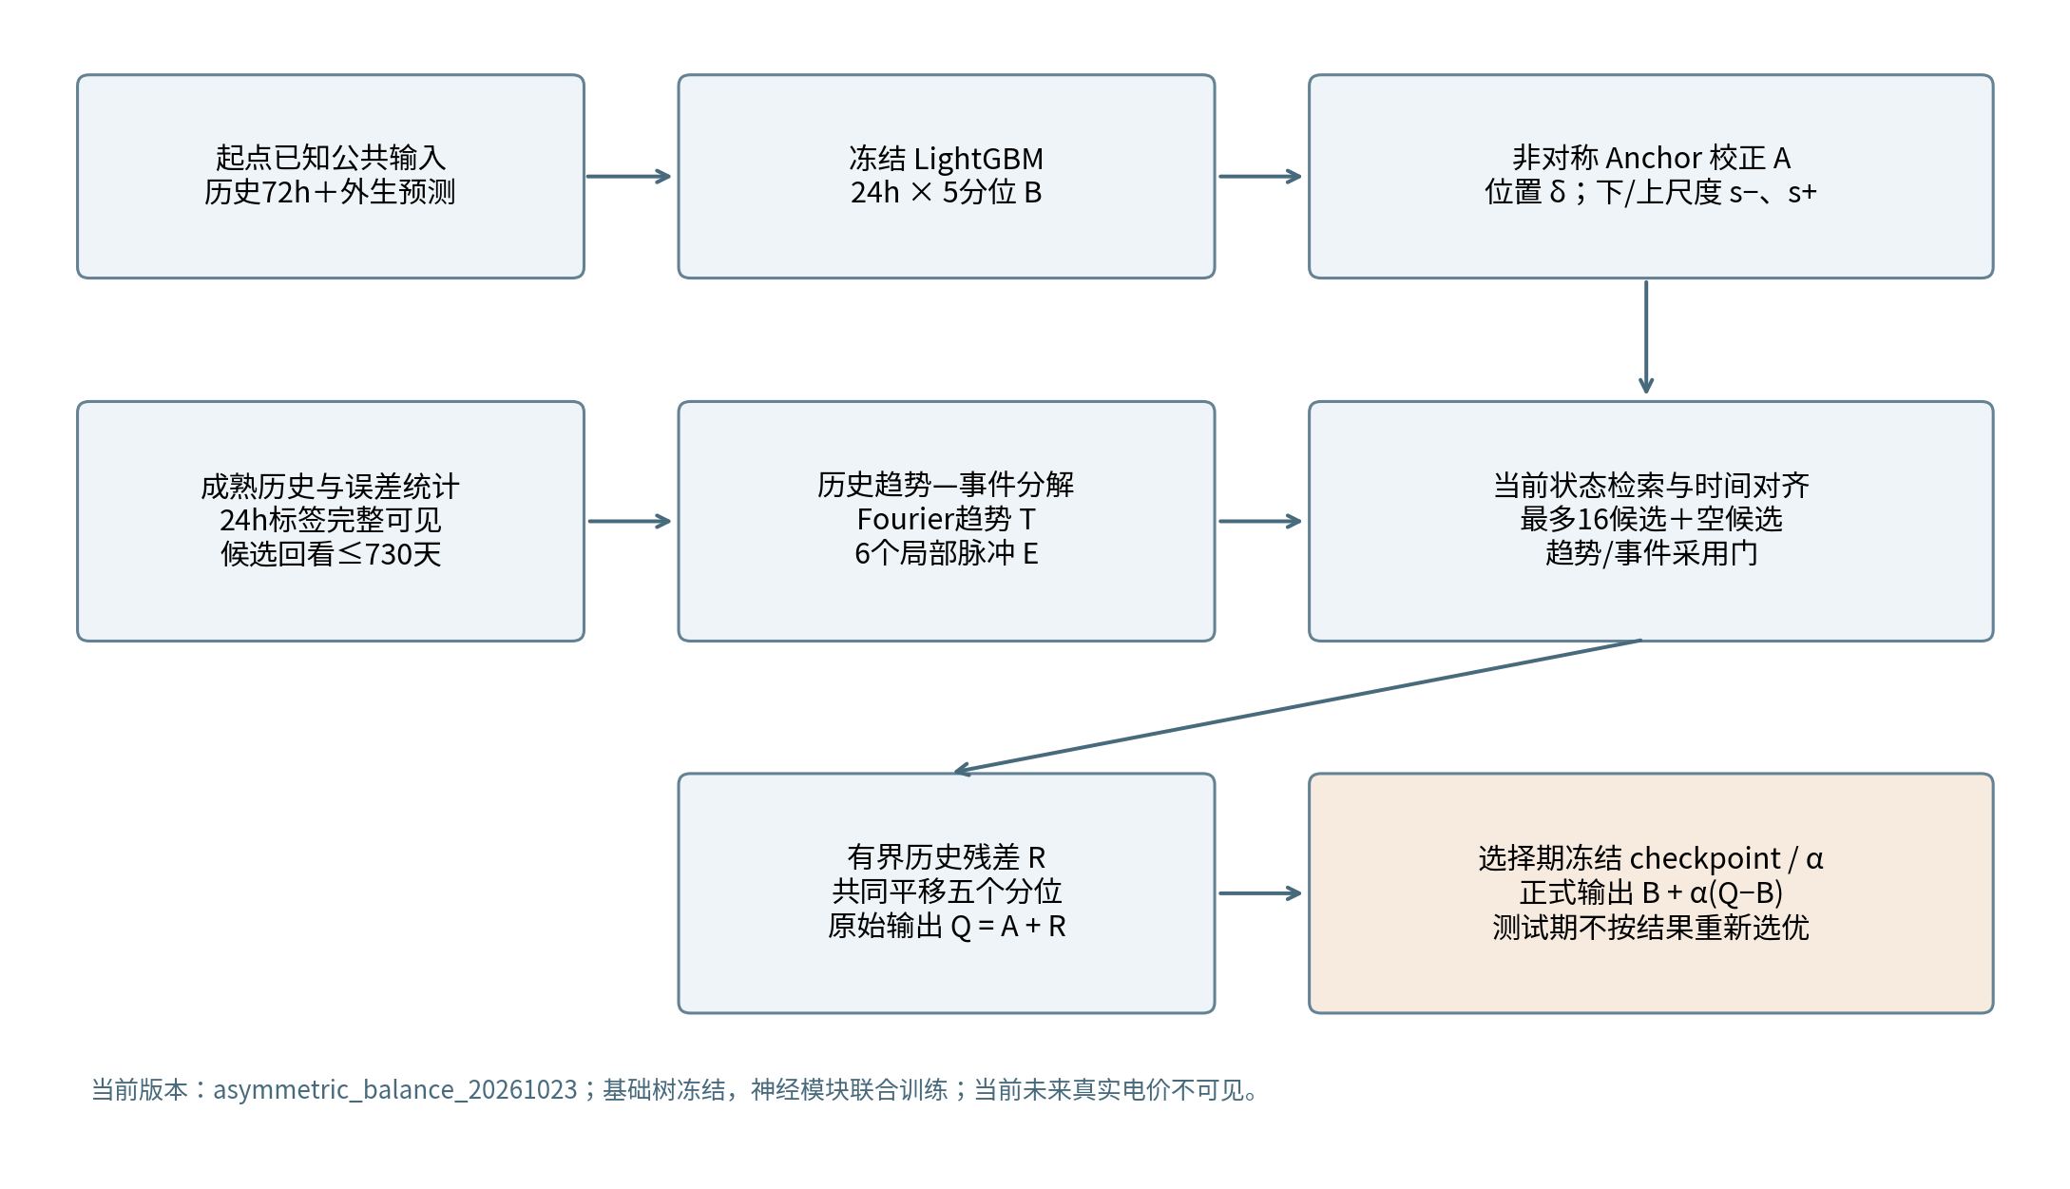
图4-1 趋势—事件联合预测模型的总体结构

4.3 基础分位预测与非对称Anchor校正
第一层为每地区独立的 LightGBM 分位数基础模型 B：24 个预测步长 × 5 个分位数，共 120 个 booster，接收完整七块公共输入。历史编码器保留有序的 72×12 价格、负荷和日历块；未来每个小时输入 31 维，包括日历、预调度和互联信息、净负荷、备用短缺特征、燃气上下文及基础五分位。历史与当前记录共享状态编码器，其默认隐藏宽度为 24。基础树独立训练且冻结，不存在“梯度穿过 LightGBM”的端到端训练。
第二层 Anchor 用当前状态和成熟的 7/28 天样本外误差统计进行局部校正。统计包括残差中位数、绝对残差中位数、80%/90% 区间覆盖偏差及样本量。非对称头输出一个位置偏移 δ 和两个正尺度 s−、s+，分别调节中位数以下和以上的区间宽度；零初始化精确对应不校正的基础模型。原始位置边界为 ±150，两个尺度范围为 [0.5,1.5]；只在后续限幅开发候选中改为 ±30 和 [0.9,1.1]，总体比较并未改成限幅版本。
 | （4-1）
 | （4-2）
其中Bτ为基础模型分位数，Aτ为Anchor输出，δ控制条件位置偏移，s−和s+分别控制下尾与上尾尺度。非对称设计使上下尾不必共享相同收缩程度，而恒等初始化保留初始树预测。

4.4 成熟历史的趋势—事件表示
第三层把已经成熟的历史 24 小时真实曲线分解为低频趋势 T 与局部事件 E。趋势由常数和一阶 24 小时 Fourier 基构成；事件由六个局部高斯脉冲表达。局部几何网络调整脉冲中心和宽度，再通过带正则的线性求解求幅度。候选中心选取含离散 top-k 步骤，其余几何、系数、匹配及移动可通过最终预测损失学习。这里是在解释已知过去；当前未来真实电价不进入历史编码或查询输入。
历史误差以该记录当时的样本外基础树预测为参照。趋势残差是历史趋势减去历史 B50 的低通部分；事件残差只保留正向历史事件，并受实际漏报幅度约束，扣除已由正趋势残差解释的部分。这可以避免将历史绝对价格直接搬到当前，也避免把训练后 Anchor 回算到已见标签上再伪装成样本外误差。
 | （4-3）
 | （4-4）
其中LP表示低通趋势提取。历史残差采用该记录形成时的样本外基础预测作为参照，使残差反映当时真实预测误差，减少以已见标签回算预测产生的偏差。

4.5 条件检索与事件时间对齐
查询仅可访问同地区、同预测起点小时、过去 730 天内且完整 24 小时标签已成熟的历史。每次最多 16 个候选，一半优先近期，另一半按已知状态距离补齐。趋势和事件分别学习匹配分数，并加入零值空候选；匹配还使用历史年龄。空候选与 sigmoid 门可弱化历史作用，但一般不能保证数学意义的严格零，完全关闭历史须使用明确的 history_off 干预。
事件时间对齐使用当前目标小时与历史源小时的可学习匹配矩阵，带时间距离惩罚，在 24 小时范围内分配源事件强度且不循环跨越日界。移动阶段保持源事件总强度，后续匹配与采用可以衰减。趋势提案扣除当前位置修正 δ，避免重复补偿同一水平偏差；最终历史修正 R 有界，并对五个分位作相同平移。因此它能改变位置、不能独立扩大上尾宽度，尾部宽度仍由 Anchor 负责。
 | （4-5）
 | （4-6）
wT,j与wE,j分别表示趋势和事件的候选权重，gT与gE控制两类修正的采用程度。R对所有分位数作共同平移，因而保持Anchor的区间宽度。这种结构有利于分离位置补偿和尺度调整，但也限制了历史事件分支对极端上尾的独立表达能力。

4.6 联合损失与模型选择
平衡损失在原 Full 五分位 pinball 之上增加 Anchor pinball、Anchor/Full 的中位数损失和 Anchor 相对 B 的移动惩罚，并保留历史重建与门值正则。价格统一除以 300 只用于数值尺度，并非 asinh 变换。与旧目标只监督 Full 相比，新增损失明确约束基础校正本身，减少“Anchor 先偏移、历史再抵消”而最终总损失仍可下降的空间。是否因此消除失配必须由独立对照判断。
保存 raw 和 guarded 两类输出：raw 按选择期 Full QS 最小选择检查点；guarded 在预设 α∈{0,0.25,0.5,1} 中共同收缩 Anchor 与 Full，要求两者 MAE/QS 均不劣于 B、且 Full 至少一项严格改善。无合格正 α 时回退 B。两类检查点可以不同；正式主方法预先指定 guarded，不能看测试结果后选择 raw。回退是预测保护策略，不是网络学到增益的证据。
当前正式实验使用 2018—2021 年神经训练、2022H1 选择；树拟合 2015—2021、选择 2022H1。2022H2 仅补充合法成熟记忆，不参与本次神经/α 选择。三地区×三个神经种子共 9 次、每次 20 轮全部完成并冻结后评估 2023—2024。树种子固定 2026，神经种子为 2026/2027/2028。报告的种子标准差只衡量神经初始化和训练顺序波动；当前信息集含成熟历史，不构成与静态基线完全相同历史权限。
 | （4-7）
 | （4-8）
损失中的重建项约束历史表示，门值正则限制历史过度采用，Anchor直接监督与相对基座移动惩罚共同抑制不必要的校正。选择期守护仅提供有限样本上的保守选择，不构成对未来误差的保证。

4.7 本章小结
本章建立了从强树基座到非对称校正，再到成熟历史残差迁移的预测流程。该方法试图把历史趋势与事件作为有条件采用的增量信息，而不是强制叠加的先验。其有效性取决于校正证据的跨状态稳定性，以及尖峰收益能否覆盖常态代价；相关问题将在实验中检验。

第5章 实验结果与分析

5.1 总体预测性能
表5-1汇总19个基线与联合方法6个输出的完整结果，共25个输出、225个模型—地区—种子组合。Q/公共表示完整公共输入，Q/历史表示额外成熟历史，Q/受限与P/受限表示基础模型输入或输出能力受限。MAE和QS报告均值±样本标准差，RMSE为地区均值；所有价格指标单位为AUD/MWh。
表5-1 全部模型的总体预测结果
模型/输出 | 组别 | MAE↓ | QS↓ | RMSE↓
LightGBM | Q/公共 | 37.101 ± 0.015 | 24.191 ± 0.005 | 277.064
LightGBM+CP | Q/公共 | 37.101 ± 0.015 | 30.973 ± 0.021 | 277.064
B_retrained（固定树） | Q/公共 | 37.113 ± 0.000 | 24.181 ± 0.000 | 277.090
关闭事件项 | Q/历史 | 37.754 ± 0.454 | 24.398 ± 0.196 | 275.962
关闭时间移动 | Q/历史 | 37.777 ± 0.418 | 24.384 ± 0.178 | 275.174
Full_joint（当前方法） | Q/历史 | 37.783 ± 0.439 | 24.392 ± 0.188 | 275.397
Anchor_joint | Q/历史 | 37.908 ± 0.353 | 24.467 ± 0.142 | 275.967
Full_joint_raw | Q/历史 | 37.930 ± 0.498 | 24.526 ± 0.262 | 275.422
XGBoost | Q/公共 | 37.930 ± 0.074 | 25.622 ± 0.019 | 277.594
XGBoost+CP | Q/公共 | 37.930 ± 0.074 | 31.325 ± 0.159 | 277.594
LightGBM+QRA | Q/公共 | 41.577 ± 0.150 | 27.161 ± 0.026 | 269.466
TabPFN-3 | Q/公共 | 44.134 ± 0.040 | 39.479 ± 0.112 | 275.380
PatchTST | Q/公共 | 44.764 ± 0.456 | 27.483 ± 0.315 | 272.834
GateTS | Q/公共 | 46.096 ± 0.326 | 27.842 ± 0.191 | 273.100
TimeXer | Q/公共 | 46.624 ± 0.470 | 30.014 ± 0.415 | 279.118
Linear | Q/公共 | 46.823 ± 0.310 | 28.090 ± 0.269 | 272.453
DLinear | Q/公共 | 46.898 ± 0.397 | 28.045 ± 0.199 | 272.209
MLP | Q/公共 | 47.705 ± 1.484 | 28.884 ± 0.719 | 276.738
Chronos-2 | Q/受限 | 48.527 ± 0.000 | 32.495 ± 0.000 | 352.033
PriceFM（本地移植） | Q/公共 | 51.162 ± 0.122 | 30.939 ± 0.549 | 278.100
Moirai-2 | P/受限 | 55.754 ± 0.000 | — | 291.784
DDNN-JSU | Q/公共 | 57.275 ± 0.951 | 140.861 ± 90.757 | 416.812
Lasso-ARX72+CP | Q/公共 | 59.051 ± 0.000 | 42.702 ± 0.000 | 288.006
N-HiTS+QRA | Q/公共 | 60.746 ± 0.607 | 36.498 ± 0.226 | 302.593
TimesFM-2.5+XReg | P/受限 | 78.266 ± 0.000 | — | 351.874

LightGBM在19个基线中具有最低的总体MAE和QS。联合方法的MAE为37.783，较LightGBM增加0.681，即1.84%；QS为24.392，增加0.201，即0.83%。其地区平均RMSE由277.064降至275.397，改善约0.60%。相对XGBoost，联合方法的MAE与QS分别降低约0.39%和4.80%。这些结果表明，联合方法接近强树基线，但尚未获得全面优势。
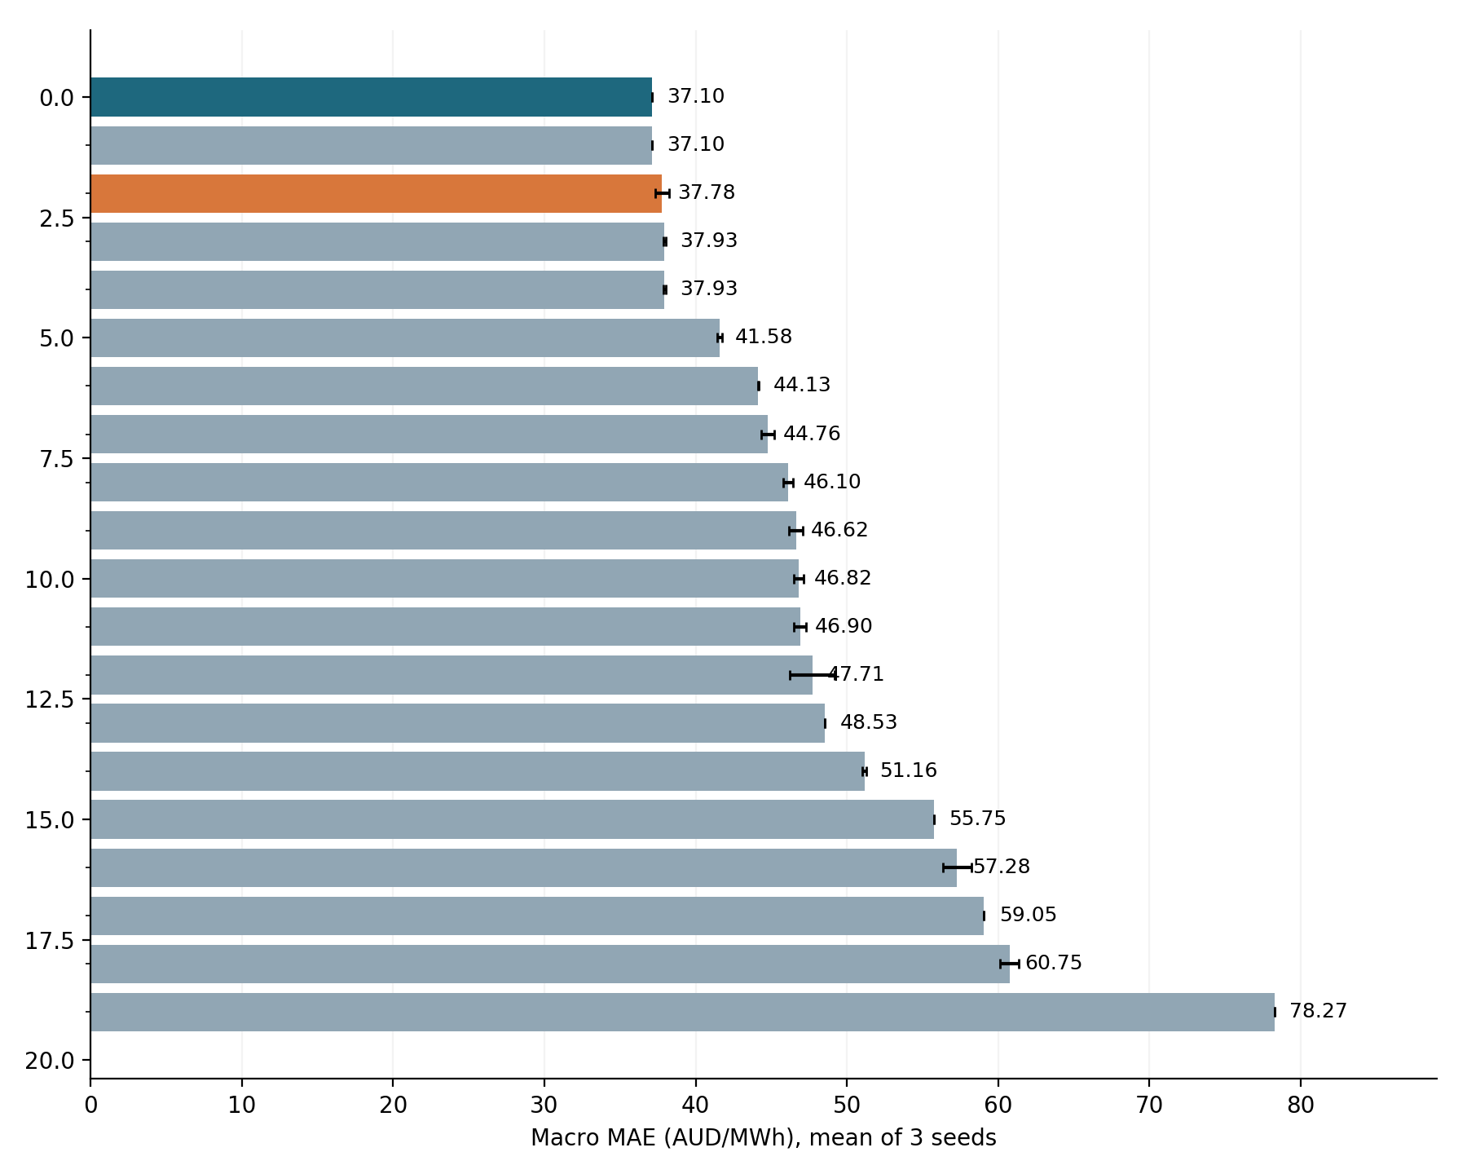
图5-1 19个基线与联合方法的宏平均MAE
LightGBM+QRA的RMSE为269.466，低于联合方法，但其MAE和QS更高，说明不同指标反映了不同误差权衡。深度网络与基础模型在本文固定配置下也未自动获得更优表现；尤其是PriceFM本地移植及基础模型受限输入，使该比较不能直接推广为各模型原始论文能力的排序。

5.2 不同地区的预测表现
表5-2 三个地区的核心模型比较
地区 | 模型 | MAE↓ | QS↓ | 90%覆盖率
NSW1 | LightGBM | 44.333 ± 0.027 | 31.318 ± 0.053 | 83.56%
NSW1 | XGBoost | 45.209 ± 0.076 | 32.918 ± 0.035 | 83.33%
NSW1 | Full_joint（当前方法） | 44.036 ± 0.213 | 30.854 ± 0.341 | 84.41%
QLD1 | LightGBM | 38.213 ± 0.022 | 24.919 ± 0.032 | 90.98%
QLD1 | XGBoost | 39.475 ± 0.097 | 27.126 ± 0.018 | 91.32%
QLD1 | Full_joint（当前方法） | 40.746 ± 1.461 | 25.956 ± 0.709 | 83.40%
TAS1 | LightGBM | 28.758 ± 0.049 | 16.338 ± 0.013 | 80.78%
TAS1 | XGBoost | 29.107 ± 0.057 | 16.823 ± 0.029 | 80.39%
TAS1 | Full_joint（当前方法） | 28.567 ± 0.104 | 16.367 ± 0.088 | 80.29%

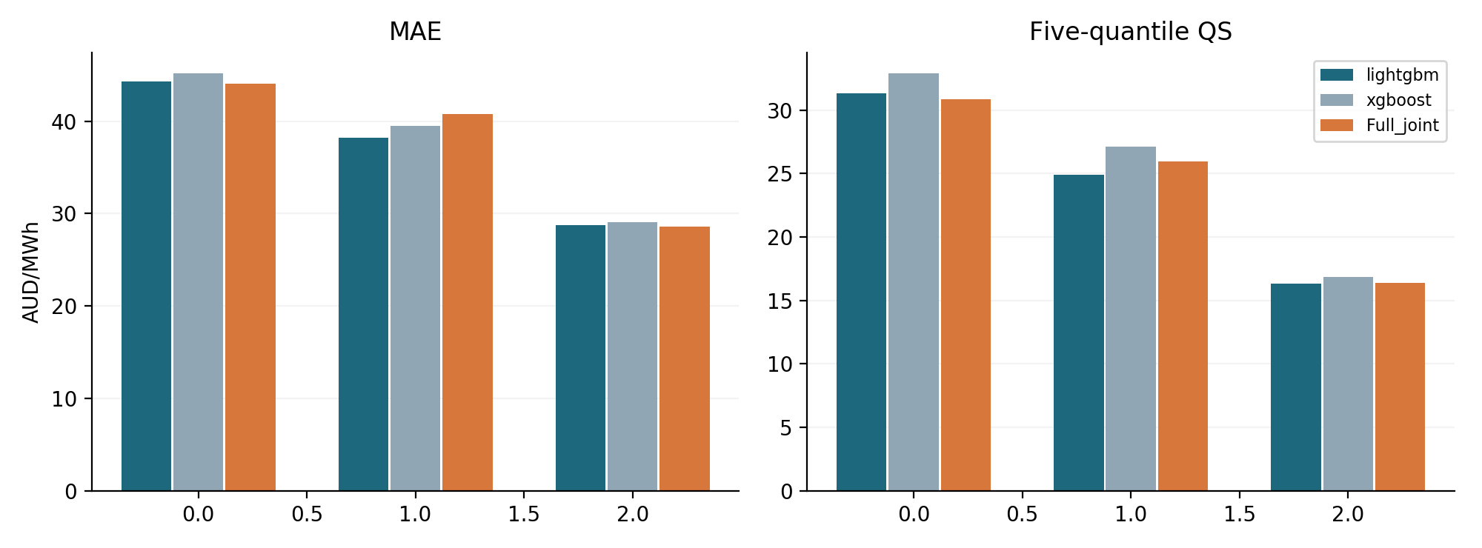
图5-2 不同地区的MAE与QS对比
在NSW1，联合方法将MAE由44.333降至44.036，QS由31.318降至30.854，两个指标均改善。在QLD1，MAE由38.213升至40.746，QS由24.919升至25.956，成为总体退化的主要来源。TAS1的MAE小幅降低而QS略有增加。QLD1的MAE种子标准差为1.461，也显示出较强的训练波动。

5.3 概率区间的覆盖与宽度
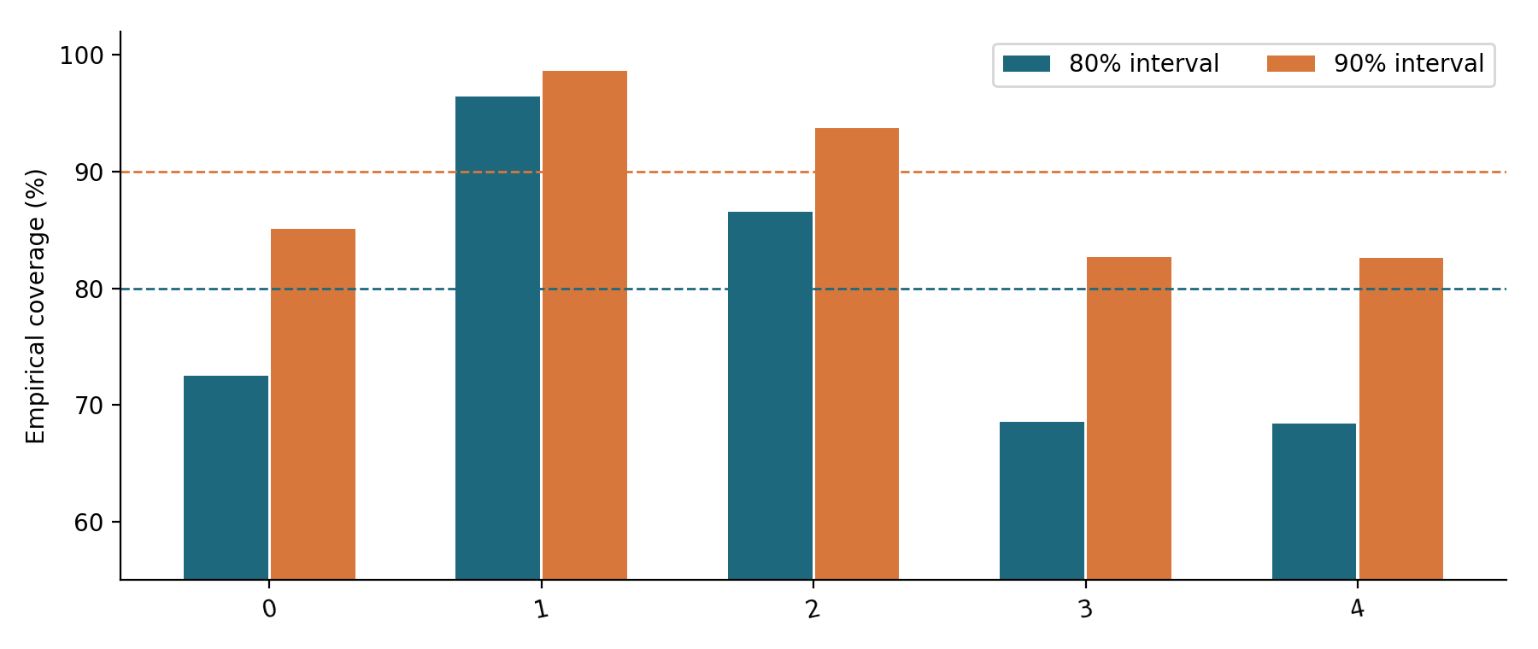
图5-3 预测区间覆盖率与名义水平的比较
联合方法的80%和90%区间覆盖率分别为68.56%和82.70%，低于LightGBM的72.50%和85.10%；平均90%区间宽度由141.35缩至118.08。区间变窄未伴随更可靠的覆盖，表明位置校正与尺度控制仍存在失配。QLD1的80%覆盖率从78.08%降至66.73%，是最明显的地区性问题。
CP扩大了区间并提高覆盖率，但其QS较基础树更差，说明覆盖偏高不等同于概率预测更准确。对联合方法同样需要同时审查区间宽度、覆盖与分位损失，避免将某一单项指标的改善解释为整体分布质量提升。

5.4 组件关闭干预分析
相对同一检查点的Anchor输出，完整历史分支将MAE从37.908降至37.783、QS从24.467降至24.392，表现出一定补偿能力。然而，关闭事件项后的MAE为37.754，低于完整模型；关闭时间移动后的QS为24.384，也略低于完整模型的24.392。
上述实验属于固定参数下的关闭干预，并非独立重训消融，因此尚不足以确定某个模块在重新优化后是否无效。但这些结果已表明，当前配置下没有形成事件分支与时间移动的稳定总体净收益。进一步验证需要控制状态编码、损失和训练预算，重新训练无历史、仅趋势及事件无移动等对照。

5.5 电价尖峰与常态误差分析
为分析总体误差背后的状态差异，进一步对全部225份冻结预测进行价格分层评分。预测来源哈希、标签和起点均保持一致，逐格总体MAE复算误差小于10⁻⁸。表5-3与表5-4采用按地区等权后对seed平均的结果，极端价格组是高价组的子集。
表5-3 价格分层MAE比较
模型/输出 | 负价 <0 | 常态 0–300 | 高价 >300 | 极端 >1000
LightGBM | 30.618 | 22.822 | 988.399 | 3472.494
XGBoost | 35.720 | 23.141 | 993.813 | 3478.080
LightGBM+QRA | 34.674 | 28.652 | 914.969 | 3323.448
PatchTST | 35.529 | 31.164 | 961.069 | 3378.854
DLinear | 40.799 | 33.192 | 956.839 | 3299.757
B_retrained | 30.697 | 22.815 | 988.583 | 3473.076
Anchor_joint | 29.002 | 23.969 | 970.668 | 3453.017
Full_joint | 28.540 | 23.948 | 967.603 | 3444.268
关闭事件项 | 28.542 | 23.857 | 970.853 | 3453.244
关闭时间移动 | 28.550 | 23.971 | 966.239 | 3440.345

表5-4 价格分层QS比较
模型/输出 | 负价 <0 | 常态 0–300 | 高价 >300 | 极端 >1000
LightGBM | 18.534 | 12.872 | 808.368 | 2983.550
LightGBM+QRA | 18.144 | 15.576 | 829.416 | 3142.094
PatchTST | 20.091 | 16.058 | 813.418 | 3015.673
Full_joint | 16.117 | 13.020 | 815.337 | 3034.190

在高价y>300单元上，联合方法的MAE从LightGBM的988.399降至967.603，改善2.10%；在极端y>1000单元上，从3472.494降至3444.268，改善0.81%。但常态0—300区间的MAE从22.822升至23.948，退化4.93%。负价MAE在地区等权平均下改善6.79%，这一结果不意味着每个地区均改善，QLD1负价仍然退化。
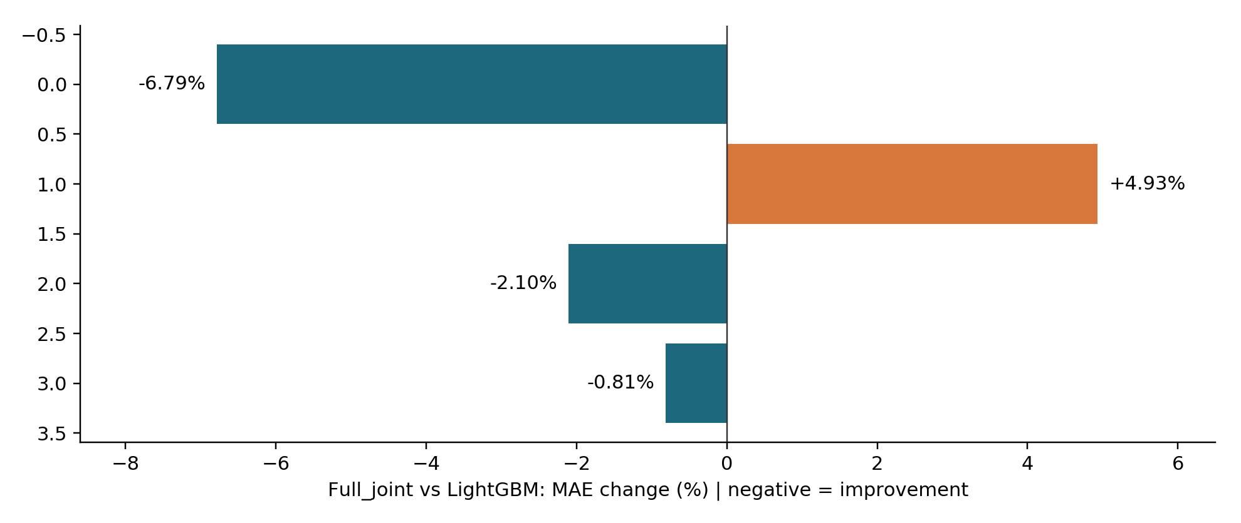
图5-4 联合方法相对LightGBM的价格分层MAE变化
高价与极端区间的QS分别从808.368升至815.337、从2983.550升至3034.190，说明尖峰点误差收益尚未转化为上尾概率预测收益。这与共同平移分位数的结构限制相一致，但仍需通过独立结构对照验证其具体原因。
联合方法也不是尖峰切片上的最佳模型。LightGBM+QRA在高价组、DLinear在极端组具有更低MAE，PatchTST两个尖峰切片均优于联合方法，但总体误差更大。尖峰样本量亦较有限：NSW1、QLD1和TAS1实际超过1000的唯一交付小时分别为85、81和18个。滚动窗口产生的重复评分单元不应作为独立事件，后续统计分析需考虑连续事件段与时间相关性。

5.6 校正稳健性与状态约束实验
四组 Anchor 确认实验已经完成 72 次拟合：balanced、location_only、identity_anchor、asymmetric_scale，覆盖 2021/2022 开发折、三地区、三个神经 seed，每次 20 轮。四方案均未跨两年通过全部预设门槛。非对称头被作为最新结构报告，并不意味着它从这四组中获胜或已证明稳定成功。
随后完成 36 次物理训练、54 个逻辑方案评估，分别检验跨季度选择和校正限幅。跨季度方案与 reference 共用训练轨迹，仅改变 checkpoint/α 选择，要求四季度各自通过守护；2022 出现 6/9 回退，丢失部分原有收益。限幅保留参数量、损失与原选择规则，只将位置收至 ±30、上下尺度收至 [0.9,1.1]，并保留恒等点的局部梯度。限幅两年均通过三 seed 均值门槛，但仍未通过所有 seed 单独门槛，尚不足以认定稳定成功，也没有替换总体比较。
最新“供需状态条件下的残差证据约束”已实现并完成无需重训诊断和真实数据短流程，完整 54 次确认尚未启动。状态仅由原输入的备用容量、净负荷、进口/出口余量及覆盖标记定义：供给紧张、紧张且进口受限、供给富余、富余且出口受限、普通、覆盖不足。它们是相对市场状态代理，不能等同于真实拥塞、边际机组身份或完整出清机理。
训练期按日期划分四个连续块，分别计算位置残差方向与上下尾漏出证据，以跨块方向一致度 C 和最低支持日期数形成门值 g=S×C，三个门分别限制位置、下尺度、上尺度。固定门对照与状态门在训练集平均门值相同，用于区分“统一缩小校正”和“按状态分配约束”。门值不是概率、效应大小或因果证据。
第一阶段无需重训诊断并未一致支持假设：弱证据组的校正伤害在 raw 的 6 个地区×年份组合中有 4 个更高，而 guarded 仅 1/6；部分弱组完全由输入覆盖不足构成。已完成的 9 次、每臂 2 轮短流程及相关测试验证的是链路、梯度、冻结和复现，不构成性能确认。下一步应先保留反证并澄清机制，避免把“弱证据导致校正退化”写成已确定根因。
表5-5 2021—2022年开发折的稳健性结果
开发年 | 方案（guarded） | 宏 MAE±SD | 宏 QS±SD | 回退/9
2021 | 非对称头 reference | 28.0493±0.1066 | 19.9835±0.2884 | 3
2021 | 跨季度选择 | 28.0328±0.0596 | 19.9114±0.1352 | 3
2021 | 校正限幅 | 28.0391±0.0548 | 19.8878±0.0445 | 3
2022 | 非对称头 reference | 69.6511±0.6045 | 42.1369±0.1162 | 2
2022 | 跨季度选择 | 70.5791±0.1015 | 42.7516±0.0147 | 6
2022 | 校正限幅 | 68.8435±1.3340 | 42.0012±0.3934 | 0

开发折结果与2023—2024年总体比较采用不同时间段，前者用于分析方案稳定性，不能与后者按绝对误差直接排序。校正限幅通过种子均值门槛而未通过全部单seed门槛，表明其存在保守化收益，但尚未建立跨随机初始化的一致改善。

5.7 结果讨论与有效性限制
总体结果支持一个明确判断：成熟历史能够在部分极端价格上补偿树模型的误差，但在常态价格、地区迁移和概率校准上的代价仍然显著。当前主要问题并非缺少模型复杂度，而是校正何时有可靠证据、应调整位置还是尺度，以及事件修正是否具有独立价值。
实验尚未进行等预算超参数搜索，也未完成预训练重叠和实际首次公开时间的全面审计；相关年份已被多轮研究观察，因而结果属于回顾性分析。三个神经种子不等同于三个独立市场样本，小幅差异亦未经配对时间块显著性检验。后续需要在冻结方案后使用未参与开发的时间段确认外推表现。

第6章 结论与展望

6.1 阶段研究结论
本研究围绕电价尖峰与概率预测，完成了统一实验流程、19个基线适配及趋势—事件联合校正方法的构建。实验表明，LightGBM仍是总体MAE和QS的最强基线；当前联合方法在部分尖峰点误差和地区上具有收益，但尚不足以抵消常态误差增加与上尾概率预测退化。
方法演进揭示了从历史表征到未来预测之间的关键区别。历史曲线可被清晰分解，并不保证其误差模式能迁移到当前市场。Anchor直接监督、非对称尺度和校正限幅改善了模型约束方式，但其稳定性尚未得到充分证实；固定检查点的干预结果也未支持事件时间移动具有一致增量收益。

6.2 当前研究不足
目前的历史分支对所有分位作共同平移，缺少独立的事件发生概率及条件幅度表示；校正可靠性也尚未与充分的状态支持建立稳定关联。另一方面，尖峰事件数有限、预测窗口重叠及基础模型信息范围差异，使平均结果不足以完整刻画风险。现阶段应将方法定位为尚在验证的研究方案，而非已解决尖峰预测问题的成熟模型。

6.3 后续研究方向

6.3.1 误差来源与条件可靠性分析
先复用既有预测，按地区、季度、预测步长、预测价格带与固定供需状态交叉分解；同时保留每组样本数、基线误差、校正获益/伤害、位移越过目标的比例。真实价格带仅作事后解释。
实验规模为3地区×2开发年×3神经seed×raw/guarded；无需新训练。若弱证据与伤害关联不能跨期稳定复现，降低该假设优先级，不修改阈值反复追逐同一批结果。

6.3.2 状态证据约束及统一收缩对照
使用已冻结的 bounded_reference、constant_evidence、state_evidence 三臂；同 seed 匹配初始化、训练顺序及20轮预算，全部选择冻结后再评估。
实验规模为3臂×3地区×2开发折×3神经seed=54次拟合。同时通过原宏/地区/春季及每 seed门槛；state须优于相同训练平均门值的constant，且弱组伤害减少不能仅由所有校正获益一起消失解释。当前尚未启动。

6.3.3 历史事件增量价值的重训消融
另行预注册重训消融：完整、无历史、仅趋势、事件无时间移动；控制状态编码、损失、训练预算，补充最近历史/状态匹配历史对照。
实验规模为首轮4臂×3地区×2折×1固定seed=24次；有一致证据后扩至3seed，避免直接大规模搜索。兼顾总体MAE/QS与尖峰召回、精确率、事件发生时间偏差、强度误差；事件按唯一交付小时/连续峰段定义，避免把重叠窗口视为独立尖峰。

6.3.4 事件概率与条件强度分离建模
在基础校正可靠后，预注册独立事件发生概率与条件幅度的两阶段候选，或只对上尾施加非负事件增量；显式约束分位单调并保留负价/普通价保护。
实验规模为基础限幅模型、当前共同平移事件、事件概率×条件幅度/上尾增量候选；先固定一个方案，不同时搜索多个结构。仅有极端点MAE改善不足；须同步审查上尾pinball、覆盖/宽度、误报代价和总体QS。此项为新建议，尚未实现/训练。

6.3.5 跨时期确认与统计检验
先审计实际首次公开时间及修订版本；确定尚未用于模型开发的后续时段，冻结结构、超参、选择规则后做时间前推评估。增加按预测起点时间块的配对重采样，记录多次比较。
实验规模为原3地区为主；新增时间段的可用性与未见资格先核验，不能默认2025已具备盲测资格。2021/2022反复开发、2023/2024已诊断，只能称回顾性评价；三个神经seed不是三个独立市场样本。新增数据/信息权限必须另列。

6.4 总结
下一阶段的核心目标是在保留强基座常态精度的前提下，获得可重复的尖峰风险改善。判断新结构是否有效，应同时考察总体误差、尖峰发生与强度、误报代价及条件覆盖，并通过相同信息范围和训练预算的对照区分数据价值、校正收缩与结构创新。只有在这些证据形成一致支持后，才能进一步提出稳定的模型贡献。

参考文献
[1] Weron, Rafał. Electricity price forecasting: A review of the state-of-the-art with a look into the future. International Journal of Forecasting, 2014, 30(4):1030–1081. https://doi.org/10.1016/j.ijforecast.2014.08.008
[2] Nowotarski, Jakub; Weron, Rafał. Recent advances in electricity price forecasting: A review of probabilistic forecasting. Renewable and Sustainable Energy Reviews, 2018, 81:1548–1568. https://doi.org/10.1016/j.rser.2017.05.234
[3] Lago, Jesus; Marcjasz, Grzegorz; De Schutter, Bart; Weron, Rafał. Forecasting day-ahead electricity prices: A review of state-of-the-art algorithms, best practices and an open-access benchmark. Applied Energy, 2021, 293:116983. https://doi.org/10.1016/j.apenergy.2021.116983
[4] Zhang, Wencheng; Li, Long; Qin, Huayi; Wu, Zongjuan; Li, Jing; Chen, Wanghu. DualTimesField: Rethinking Time Series as Continuous-Time Trends and Events. ICML, PMLR, 2026, 306:156544–156566. https://proceedings.mlr.press/v306/zhang26co.html
[5] Zeng, Ailing; Chen, Muxi; Zhang, Lei; Xu, Qiang (2023). Are Transformers Effective for Time Series Forecasting?. Proceedings of the AAAI Conference on Artificial Intelligence, 37(9), 11121–11128. https://doi.org/10.1609/aaai.v37i9.26317
[6] Rumelhart, David E.; Hinton, Geoffrey E.; Williams, Ronald J. (1986). Learning representations by back-propagating errors. Nature, 323, 533–536. https://doi.org/10.1038/323533a0
[7] Tibshirani, Robert (1996). Regression Shrinkage and Selection Via the Lasso. Journal of the Royal Statistical Society: Series B (Methodological), 58(1), 267–288. https://doi.org/10.1111/j.2517-6161.1996.tb02080.x
[8] Lei, Jing; G'Sell, Max; Rinaldo, Alessandro; Tibshirani, Ryan J.; Wasserman, Larry (2018). Distribution-Free Predictive Inference for Regression. Journal of the American Statistical Association, 113(523), 1094–1111. https://doi.org/10.1080/01621459.2017.1307116
[9] Lipiecki, Arkadiusz; Weron, Rafał (2025). PostForecasts.jl: A Julia package for probabilistic forecasting by postprocessing point predictions. SoftwareX, 31, 102200. https://doi.org/10.1016/j.softx.2025.102200
[10] Ke, Guolin; Meng, Qi; Finley, Thomas; Wang, Taifeng; Chen, Wei; Ma, Weidong; Ye, Qiwei; Liu, Tie-Yan (2017). LightGBM: A Highly Efficient Gradient Boosting Decision Tree. Advances in Neural Information Processing Systems 30. https://proceedings.neurips.cc/paper_files/paper/2017/hash/6449f44a102fde848669bdd9eb6b76fa-Abstract.html
[11] Chen, Tianqi; Guestrin, Carlos (2016). XGBoost: A Scalable Tree Boosting System. KDD, 785–794. https://doi.org/10.1145/2939672.2939785
[12] Nie, Yuqi; Nguyen, Nam H.; Sinthong, Phanwadee; Kalagnanam, Jayant (2023). A Time Series is Worth 64 Words: Long-term Forecasting with Transformers. ICLR. https://arxiv.org/abs/2211.14730
[13] Kim, Taesung; Kim, Jinhee; Tae, Yunwon; Park, Cheonbok; Choi, Jang-Ho; Choo, Jaegul (2022). Reversible Instance Normalization for Accurate Time-Series Forecasting against Distribution Shift. ICLR. https://openreview.net/forum?id=cGDAkQo1C0p
[14] Yemets, Kyrylo; Lukashchuk, Mykola; Izonin, Ivan (2025). GateTS: Versatile and Efficient Forecasting via Attention-Inspired routed Mixture-of-Experts. arXiv:2508.17515. https://arxiv.org/abs/2508.17515
[15] Wang, Yuxuan; Wu, Haixu; Dong, Jiaxiang; Qin, Guo; Zhang, Haoran; Liu, Yong; Qiu, Yunzhong; Wang, Jianmin; Long, Mingsheng (2024). TimeXer: Empowering Transformers for Time Series Forecasting with Exogenous Variables. Advances in Neural Information Processing Systems 37, 469–498. https://proceedings.neurips.cc/paper_files/paper/2024/hash/0113ef4642264adc2e6924a3cbbdf532-Abstract-Conference.html
[16] Yu, Runyao; Gu, Chenhui; Stiasny, Jochen; Wen, Qingsong; Dilov, Wasim Sarwar; Qi, Lianlian; Cremer, Jochen L. (2025). PriceFM: Foundation Model for Probabilistic Electricity Price Forecasting. arXiv:2508.04875 (v4 revised 2026). https://arxiv.org/abs/2508.04875
[17] Marcjasz, Grzegorz; Narajewski, Michał; Weron, Rafał; Ziel, Florian (2023). Distributional neural networks for electricity price forecasting. Energy Economics, 125, 106843. https://doi.org/10.1016/j.eneco.2023.106843
[18] Lebedev, Andreas; Das, Abhinav; Pappert, Sven; Schlüter, Stephan (2026). Analyzing Uncertainty Quantification in Statistical and Deep Learning Models for Probabilistic Electricity Price Forecasting. IEEE Access, 14, 52162–52189. https://doi.org/10.1109/ACCESS.2026.3672716
[19] Nowotarski, Jakub; Weron, Rafał (2015). Computing electricity spot price prediction intervals using quantile regression and forecast averaging. Computational Statistics, 30(3), 791–803. https://doi.org/10.1007/s00180-014-0523-0
[20] Challu, Cristian; Olivares, Kin G.; Oreshkin, Boris N.; Garza Ramirez, Federico; Mergenthaler Canseco, Max; Dubrawski, Artur (2023). NHITS: Neural Hierarchical Interpolation for Time Series Forecasting. Proceedings of the AAAI Conference on Artificial Intelligence, 37(6), 6989–6997. https://doi.org/10.1609/aaai.v37i6.25854
[21] Gal, Yarin; Ghahramani, Zoubin (2016). Dropout as a Bayesian Approximation: Representing Model Uncertainty in Deep Learning. ICML, PMLR 48, 1050–1059. https://proceedings.mlr.press/v48/gal16.html
[22] Lettner, Jan Niklas; El Ashhab, Hadeer; Hagenmeyer, Veit; Schäfer, Benjamin (2026). Assessing the Performance-Efficiency Trade-off of Foundation Models in Probabilistic Electricity Price Forecasting. arXiv:2604.14739. https://arxiv.org/abs/2604.14739
[23] Lettner, Jan Niklas; El Ashhab, Hadeer; Schäfer, Benjamin (2026). Investigating Calibration Challenges in Probabilistic Electricity Price Forecasting. Proceedings of the 2026 ACM Sustainability Week, 565–566. https://doi.org/10.1145/3765611.3815392
[24] Grinsztajn, Léo; Flöge, Klemens; Key, Oscar; et al. (2026). TabPFN-3: Technical Report. arXiv:2605.13986v2. https://arxiv.org/abs/2605.13986
[25] Hollmann, Noah; Müller, Samuel; Purucker, Lennart; Krishnakumar, Arjun; Körfer, Max; Hoo, Shi Bin; Schirrmeister, Robin Tibor; Hutter, Frank (2025). Accurate predictions on small data with a tabular foundation model. Nature, 637, 319–326. https://www.nature.com/articles/s41586-024-08328-6
[26] Ansari, Abdul Fatir; Shchur, Oleksandr; Küken, Jaris; et al. (2025). Chronos-2: From Univariate to Universal Forecasting. arXiv:2510.15821. https://arxiv.org/abs/2510.15821
[27] Liu, Chenghao; Aksu, Taha; Liu, Juncheng; Liu, Xu; Yan, Hanshu; Pham, Quang; Savarese, Silvio; Sahoo, Doyen; Xiong, Caiming; Li, Junnan (2025; revised 2026). Moirai 2.0: When Less Is More for Time Series Forecasting. arXiv:2511.11698v3. https://arxiv.org/abs/2511.11698
[28] Das, Abhimanyu; Kong, Weihao; Sen, Rajat; Zhou, Yichen (2024). A decoder-only foundation model for time-series forecasting. Proceedings of the 41st International Conference on Machine Learning, PMLR 235, 10148–10167. https://proceedings.mlr.press/v235/das24c.html
[29] Australian Energy Market Operator (AEMO). Aggregated price and demand data. 官方数据入口，访问日期：2026-10-26. https://www.aemo.com.au/energy-systems/electricity/national-electricity-market-nem/data-nem/aggregated-data

附录A 补充实验结果
表A-1补充旧静态Full与无场结构的同协议结果。它们属于历史结构对照，与当前联合方法的模型身份不同。表A-2提供全部25个输出的价格分层MAE。
表A-1 历史静态结构对照
模型 | MAE | QS | RMSE
baseline_no_fields | 47.224 ± 0.503 | 28.488 ± 0.678 | 268.460
baseline_full | 48.464 ± 0.645 | 28.506 ± 0.211 | 271.053

表A-2 全部输出的价格分层MAE
模型/输出 | 负价<0 | 常态0–300 | 高价>300 | 极端>1000
LightGBM | 30.618 | 22.822 | 988.399 | 3472.494
LightGBM+CP | 30.618 | 22.822 | 988.399 | 3472.494
B_retrained（固定树） | 30.697 | 22.815 | 988.583 | 3473.076
关闭事件项 | 28.542 | 23.857 | 970.853 | 3453.244
关闭时间移动 | 28.550 | 23.971 | 966.239 | 3440.345
Full_joint（当前方法） | 28.540 | 23.948 | 967.603 | 3444.268
Anchor_joint | 29.002 | 23.969 | 970.668 | 3453.017
Full_joint_raw | 27.995 | 24.150 | 967.824 | 3444.545
XGBoost | 35.720 | 23.141 | 993.813 | 3478.080
XGBoost+CP | 35.720 | 23.141 | 993.813 | 3478.080
LightGBM+QRA | 34.674 | 28.652 | 914.969 | 3323.448
TabPFN-3 | 26.610 | 31.014 | 995.987 | 3424.277
PatchTST | 35.529 | 31.164 | 961.069 | 3378.854
GateTS | 42.766 | 31.735 | 977.003 | 3367.502
TimeXer | 46.697 | 31.551 | 993.276 | 3464.054
Linear | 40.678 | 33.098 | 958.248 | 3306.708
DLinear | 40.799 | 33.192 | 956.839 | 3299.757
MLP | 31.011 | 34.610 | 997.492 | 3441.574
Chronos-2 | 37.096 | 34.816 | 986.653 | 3429.433
PriceFM（本地移植） | 36.841 | 37.868 | 1012.340 | 3447.687
Moirai-2 | 58.653 | 39.734 | 1031.843 | 3486.964
DDNN-JSU | 31.076 | 43.951 | 1093.871 | 3655.713
Lasso-ARX72+CP | 79.193 | 40.228 | 1070.787 | 3541.969
N-HiTS+QRA | 84.214 | 43.577 | 972.218 | 3390.010
TimesFM-2.5+XReg | 52.245 | 66.620 | 980.398 | 3384.338

附录B 可复现性说明
总体结果来自冻结的2023—2024年预测文件。结果整理版本为2026年10月24日维护后的统一比较集，当前联合方法版本为asymmetric_balance_20261023；本文另对同一批预测作价格分层复算。数据路径、来源哈希和逐格分数保存在配套材料中，未在报告编制过程中重新训练或基于测试结果调整模型。
基线参考文献按原始出版页和论文记录核对。预训练基础模型区分模型世代、论文来源与实际权重版本，相关本地书目信息的更正记录保存在文献元数据文件中。Informer和iTransformer虽保留历史实现，但未进入本次19个已完成基线的总体比较。
表B-1 配套复现材料
材料 | 用途
main.csv / regional.csv | 总体及分地区评分
per_seed.csv / verification.json | 逐seed结果与来源一致性核验
latest_spike_diagnostics_macro.csv | 本次价格分层宏平均评分
latest_spike_diagnostics_provenance.json | 分层复算来源、哈希与样本核验
baselines.json / method.json | 方法来源与版本记录

